**Mi casa *My house***

¿Vives en una casa o en un piso? *Do you live in a house or a flat?*

Vivo en una casa. *I live in a house.*

Vivo en un piso. *I live in a flat.*

¿Dónde está? *Where is it?*

Está … *It’s …*

en el campo *in the countryside*

en la montaña *in the mountains*

en la costa *on the coast*

en una cuidad *in a city/town*

en un pueblo *in a village*

¿Cómo es tu piso/ tu casa? *What’s your flat like?*

Es … *It’s …*

antiguo / a *old(-fashioned)*

moderno / a *modern*

bonito / a *pretty*

feo / a *ugly*

nuevo / a *new*

viejo / a *old*

pequeño / a *small*

cómodo / a *comfortable*

grande / a *big*

**Los países *Countries***

¿Dónde vives? *Where do you live?*

vivir *to live*

Vivo en … *I live in …*

Vive en … *He/She lives in …*

Vivimos en … *We live in …*

Viven en … *They live in …*

Alemania *Germany*

Escocia *Scotland*

España *Spain*

Francia *France*

Gales *Wales*

Grecia *Greece*

Inglaterra *England*

Irlanda *Ireland*

Italia *Italy*

Portugal *Portugal*

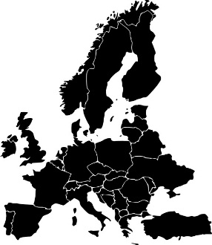

**Mi dormitorio *My bedroom***

En mi dormitorio hay … *In my bedroom there’s …*

un armario *a wardrobe*

un equipo de música *a hi-fi*

un ordenador *a computer*

una alfombra *a rug*

una cama *a bed*

una estantería *a shelf/shelves*

una lámpara *a lamp*

una mesa *a table*

una puerta *a door*

una silla *a chair*

una televisión *a television*

una ventana *a window*

pósters *posters*



**4**. En casa

*At home*

**Las preposiciones *Prepositions***

encima de *on*

a la derecha de *to the right of*

a la izquierda de *to the left of*

debajo de *under*

delante de *in front of*

al lado de *beside*

detrás de *behind*

entre *between*

a la derecha del armario *to the right of the wardrobe*

al lado de la cama *beside the bed*

en las paredes *on the walls*

**En mi dormitorio *In my bedroom***

¿Qué haces en tu dormitorio? *What do you do in your bedroom?*

Mando mensajes. *I send text messages.*

Escucho música. *I listen to music.*

Bebo Coca-Cola. *I drink Coca-Cola.*

Duermo mucho. *I sleep a lot.*

Veo la televisión. *I watch television.*

Juego con el ordenador. *I play on the computer.*

Estudio a veces. *I study sometimes.*

Hablo por teléfono. *I talk on the phone.*

Leo libros. *I read books.*

Como bocadillos. *I eat sandwiches.*

Navego por internet. *I surf the net.*

**Las habitaciones*****Rooms***

¿Qué hay en tu casa/piso? *What is there in your house/flat?*

¿Qué hay abajo? *What is there downstairs?*

¿Qué hay arriba? *What is there upstairs?*

¿Qué hay fuera? *What is there outside?*

Hay … *There’s …*

un comedor *a dining room*

un cuarto de baño *a bathroom*

un aseo *a toilet*

un pasillo *a corridor*

un salón *a living room*

una cocina *a kitchen*

un dormitorio *a bedroom*

un garaje *a garage*

un jardín *a garden*

una terraza *a terrace*

el dormitorio de mis padres *my parents’ bedroom*

el dormitorio de mi hermano *my brother’s bedroom*

**En mi casa *In my house***

Comemos en el comedor. *We eat in the dining room.*

Escuchamos música en el dormitorio. *We listen to music in the bedroom.*

Estudiamos. *We study.*

Hablamos con mamá en la cocina. *We talk to mum in the kitchen.*

Leemos libros en el jardín. *We read books in the garden.*

Vemos la televisión en el salón. *We watch television in the living room.*

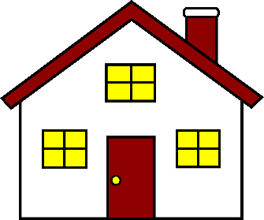



**4**. En casa

*At home – PAGE* **2**

**Palabras muy útiles *Very useful words***

nunca *never*

a veces *sometimes*

normalmente *normally*

somos *we are*